1. En una fábrica se elaboran tres tipos de herramientas A, B y C. En la fábrica trabajan 3 obreros durante 8 horas diarias y un revisor, para comprobar las herramientas una vez construidas, que trabaja 1 hora diaria. Para la construcción de A se emplean 3 horas diarias de mano de obra y precisa de 6 minutos de revisión, para la construcción de B se emplean igualmente 3 horas de mano de obra y 4 minutos para su revisión, y para C es necesaria 1 hora diaria de mano de obra y 3 minutos de revisión. Por problemas de producción en la fábrica no se pueden fabricar más de 12 herramientas diarias y el precio de cada herramienta A, B y C es

De 4000, 3000 y 2000 pesetas respectivamente. Hallar cuántas unidades se deben elaborar cada día de cada una de ellas para obtener un beneficio máximo

1. Hallar cuantas unidades se deben elaborar cada día de cada una de ellas para obtener un beneficio máximo
2. Cual es la contribución de cada variable a la función objetivo
3. Cuales son limites máximos y mínimos en que pueden variar las variables de decisión
4. Que restricciones son activas y pasivas encontrar los valores de las variables de holgura o exceso en cada restricción
5. Encontrar el dual del problema y por holguras complementarias encontrar los valores de las variables del primal
6. Si el revisor realiza la inspección en menos tiempo para cada bien disminuyendo en un minuto la inspección como se refleja en la función objetivo
7. Por la competencia que existe en el mercado obligan a rebajar el precio de cada herramienta a 3000, 2000 y 1000 cuánto deja de ganar la fábrica

2. 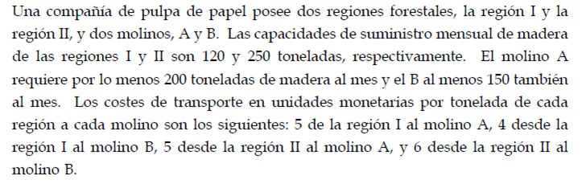

1. Que cantidad de madera se debe transportarse desde cada región a cada molino de forma que se minimice el costo total de transporte
2. Encontrar el dual del problema y por holguras complementarias encontrar los valores de las variables del primal
3. Si eliminamos a aquella variable que aporta en menos cantidad a la función objetivo y también a las restricciones respectivas. ¿cuál seria el nuevo modelo matemático y el resultado de este?
4. Si la capacidad de suministro cambian a 100 y 300 y la demanda de cada molino aumenta en 150 y 300. ¿qué pasa con los cambios realizados en la función objetivo manteniendo lo demás constante?
5. Si los coeficientes tecnológicos para todas cambian a 5 encontrar el valor que maximiza la función objetivo

1. En una fábrica se elaboran tres tipos de herramientas A, B y C. En la fábrica trabajan 3 obreros durante 8 horas diarias y un revisor, para comprobar las herramientas una vez construidas, que trabaja 1 hora diaria. Para la construcción de A se emplean 3 horas diarias de mano de obra y precisa de 6 minutos de revisión, para la construcción de B se emplean igualmente 3 horas de mano de obra y 4 minutos para su revisión, y para C es necesaria 1 hora diaria de mano de obra y 3 minutos de revisión. Por problemas de producción en la fábrica no se pueden fabricar más de 12 herramientas diarias y el precio de cada herramienta A, B y C es

De 4000, 3000 y 2000 pesetas respectivamente. Hallar cuántas unidades se deben elaborar cada día de cada una de ellas para obtener un beneficio máximo

1. Hallar cuantas unidades se deben elaborar cada día de cada una de ellas para obtener un beneficio máximo
2. Cual es la contribución de cada variable a la función objetivo
3. Cuales son limites máximos y mínimos en que pueden variar las variables de decisión
4. Que restricciones son activas y pasivas encontrar los valores de las variables de holgura o exceso en cada restricción
5. Encontrar el dual del problema y por holguras complementarias encontrar los valores de las variables del primal
6. Si el revisor realiza la inspección en menos tiempo para cada bien disminuyendo en un minuto la inspección como se refleja en la función objetivo
7. Por la competencia que existe en el mercado obligan a rebajar el precio de cada herramienta a 3000, 2000 y 1000 cuánto deja de ganar la fábrica

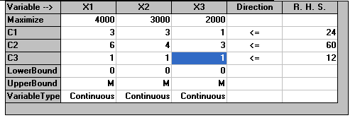

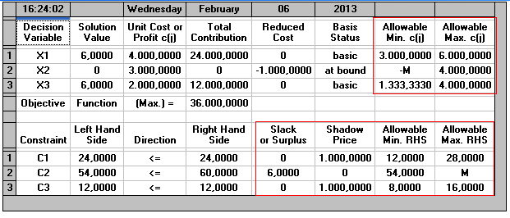

1. hallar cuantas unidades se deben elaborar cada día de cada una de ellas para obtener un beneficio máximo

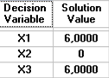



analisis de sensibilidad para funcion objetivo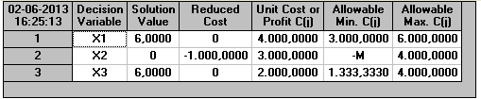

analisis de sensibilidad para los lados derechos

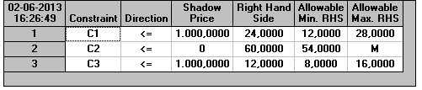

1. cual es la contribución de cada variable a la función objetivo

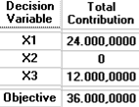

1. cuales son limites máximos y mínimos en que pueden variar las variables de decisión

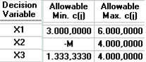

1. que restricciones son activas y pasivas encontrar los valores de las variables de holgura o exceso en cada restricción

Los valores de las holguras y excesos asi como la restriccion 1 y restriccion 3 son activas mientras que la restriccion 2 es pasiva

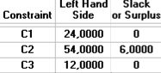

1. encontrar el dual del problema y por holguras complementarias encontrar los valores de las variables del primal

Encontrando el dual

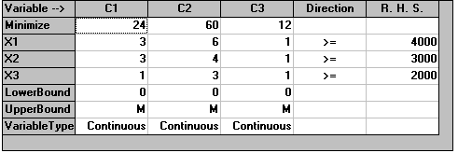

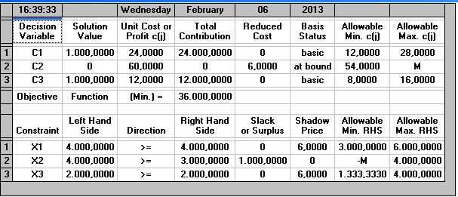

Por holguras complementarias

e1x1= e2x2= e3x3=0  
h1y1= h2y2= h3y3= h4y4=0

donde

y1= 1000 y2= 0 y3= 1000

h1(1000)= 0 🡪 h1=0

h2(0)= 0 🡪 h2>0

h3(1000)= 0 🡪 h3=0

e1=0  
e2=1000  
e3=0

(0)x1= 0 🡪 x1>0

(1000)x2= 0 🡪 x2=0

(0)x3= 0 🡪 x3>0

ESTANDARIZAMOS LAS RESTRICCIONES DEL PROBLEMA PRIMAL

3x1+3x2+x3+ h1= 24

6x1+4x2+3x3+ h2= 60

x1+x2+x3+ h3= 12

ENTONCES

3x1+0+x3+ 0= 24 …(I)

6x1+0+3x3+ h2= 60 …(II)

x1+0+x3+ 0= 12 …(III)

de (I) y (III) resolviendo sale:

x1= 6

x3= 6

y de (II) sale

h2= 6

por lo tanto

de las variables duales y por el método de las holguras complementarias hallamos las variables primales

y1= 1000 y2= 0 y3= 1000 x1= 6 x2= 0 x3= 6

1. si el revisor realiza la inspección en menos tiempo para cada bien disminuyendo en un minuto la inspección como se refleja en la función objetivo

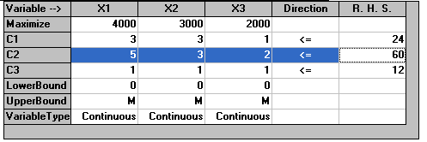

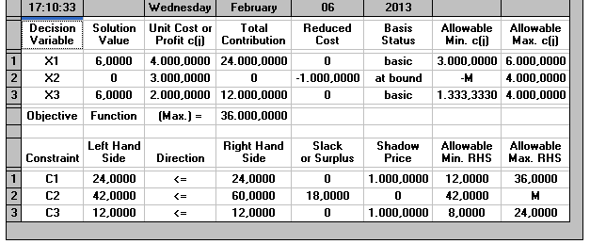

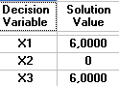



NO HAY NINGUNA VARIACION EN LA FUNCION OBJETIVO

1. por la competencia que existe en el mercado obligan a rebajar el precio de cada herramienta a 3000, 2000 y 1000 cuánto deja de ganar la fábrica

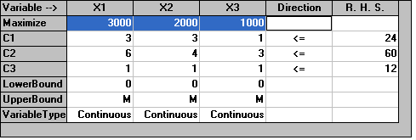

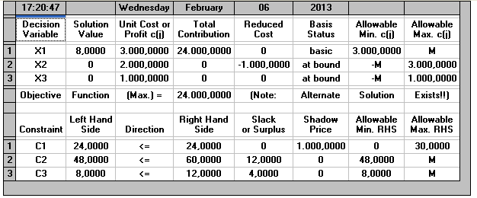

x1= 8 x2= 0 x3= 0 FUNCION OBJETIVO= 24000

LA GANANCIA INICIAL ERA DE 36000 Y LA COMPETENCIA LE OBLIGA A DEJAR DE GANAR 12000 = (36000-24000)

-------------------------------------------------------------------------------------------------------------------------------------------------------------------

2. 

1. Que cantidad de madera se debe transportarse desde cada región a cada molino de forma que se minimice el costo total de transporte
2. Encontrar el dual del problema y por holguras complementarias encontrar los valores de las variables del primal
3. Si eliminamos a aquella variable que aporta en menos cantidad a la función objetivo y también a las restricciones respectivas. ¿cuál seria el nuevo modelo matemático y el resultado de este?
4. Si la capacidad de suministro cambian a 100 y 300 y la demanda de cada molino aumenta en 150 y 300. ¿qué pasa con los cambios realizados en la función objetivo manteniendo lo demás constante?
5. Si los coeficientes tecnológicos para todas cambian a 5 encontrar el valor que maximiza la función objetivo

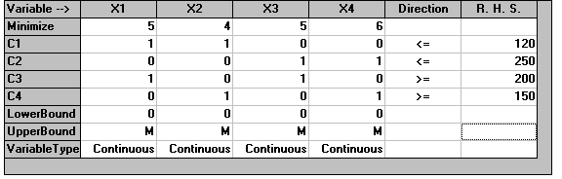

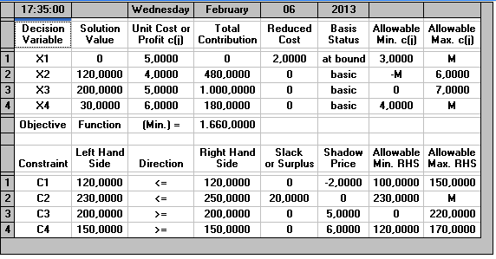

1. que cantidad de madera se debe transportarse desde cada región a cada molino de forma que se minimice el costo total de transporte

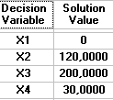



1. encontrar el dual del problema y por holguras complementarias encontrar los valores de las variables del primal

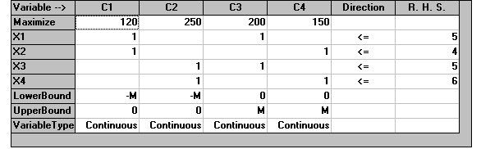

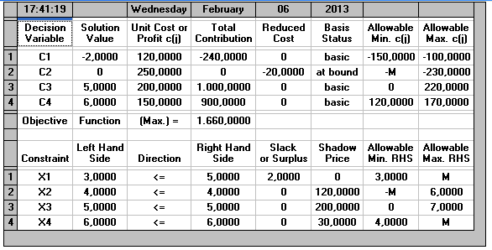

Por holguras complementarias

e1x1= e2x2= e3x3=0  
h1y1= h2y2= h3y3= h4y4=0

donde

y1= -2 y2= 0 y3= 5 y4= 6

h1(-2)= 0 🡪 h1=0

h2(0)= 0 🡪 h2>0

e1= 0  
e2= 0

(0)x3= 0 🡪 x3>0

(0)x4= 0 🡪 x4>0

ESTANDARIZAMOS LAS RESTRICCIONES DEL PROBLEMA PRIMAL

x1+x2+ h1 = 120

x3+4x4+ h2 = 250

x1+x3- e1 = 200

x2+x4- e2 = 150

pero

e1= 0  
e2= 0

entonces

0+x2+ 0= 120 …(I)

x3+x4+ h2 = 250 …(II)

x1+x3- 0= 200 …(III)

x2+x4- 0= 150 …(IV)

resolviendo sale:

x1= 0

x2= 120

x3= 200

x4= 30

h2 = 20

por lo tanto

de las variables duales y por el método de las holguras complementarias hallamos las variables primales

y1= -2 y2= 0 y3= 5 y4= 6

🡪

x1= 0 x2= 120 x3= 200 x4= 30

1. si eliminamos a aquella variable que aporta en menos cantidad a la función objetivo y también a las restricciones respectivas. ¿cuál seria el nuevo modelo matemático y el resultado de este?

De

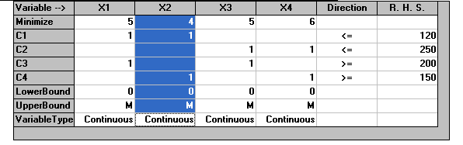

Eliminamos X2

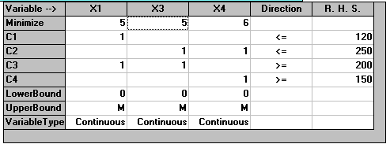

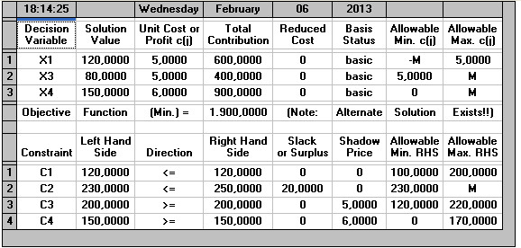

1. si la capacidad de suministro cambian a 100 y 300 y la demanda de cada molino aumenta en 150 y 300. ¿qué pasa con los cambios realizados en la función objetivo manteniendo lo demás constante?

Del problema original. Hago los cambios,

Cabe indicar que en el texto dice: “la capacidad de suministro cambian a 100 y 300” entonces yo sustituyo 120 y 250 por 100 y 300 respectivamente

Y también dice el texto: “la demanda de cada molino aumenta en 150 y 300” entonces yo aumento 150 a 200 dandome 350, lo mismo harè con los otros dos valores, le aumento 300 a 150 dandome 450

Quedandome asi el nuevo planteamiento

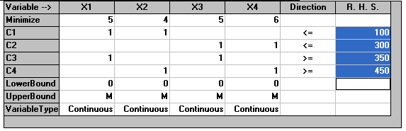

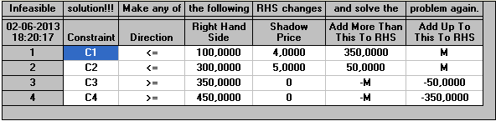

Solo que si sòlo se trata de reemplazar los valores de 100 y 300 por 120 y 250 respectivamente  
 asi como reemplazar 150 y 300 por 200 y 150

Quedaría asi el planteamiento

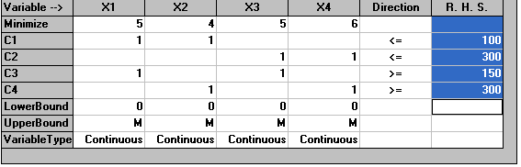

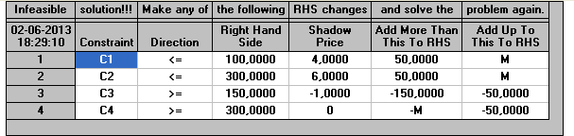

En ambos casos no hay soluciones optimas, ya que en la solución optima sin cambios en los lados derechos de las restricciones sugieren intervalos de variación en la que posiblemente no varie la base optima

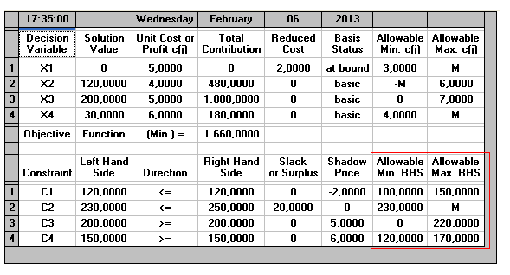

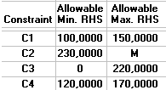

1. si los coeficientes tecnológicos para todas cambian a 5 encontrar el valor que maximiza la función objetivo

